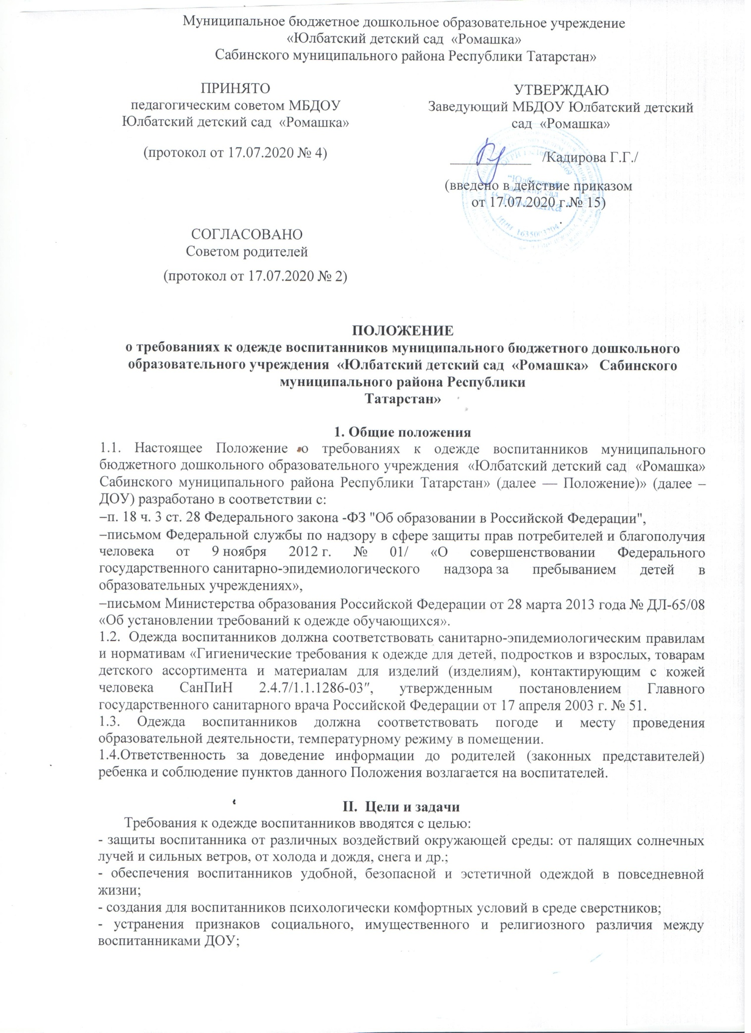

Муниципальное бюджетное дошкольное образовательное учреждение
«Юлбатский детский сад «Ромашка»
Сабинского муниципального района Республики Татарстан»

ПРИНЯТО  педагогическим советом МБДОУ Юлбатский детский сад «Ромашка»  (протокол от 17.07.2020 № 4) | УТВЕРЖДАЮ  Заведующий МБДОУ Юлбатский детский сад «Ромашка»  ___________ /Кадирова Г.Г./  (введено в действие приказом  от 17.07.2020 г.№ 15)  .
СОГЛАСОВАНО
Советом родителей

(протокол от 17.07.2020 № 2)

ПОЛОЖЕНИЕ
о требованиях к одежде воспитанников муниципального бюджетного дошкольного образовательного учреждения «Юлбатский детский сад «Ромашка» Сабинского муниципального района Республики
Татарстан»

1. Общие положения
1.1. Настоящее Положение о требованиях к одежде воспитанников муниципального бюджетного дошкольного образовательного учреждения «Юлбатский детский сад «Ромашка» Сабинского муниципального района Республики Татарстан» (далее — Положение)» (далее – ДОУ) разработано в соответствии с:
−п. 18 ч. 3 ст. 28 Федерального закона -ФЗ "Об образовании в Российской Федерации",
−письмом Федеральной службы по надзору в сфере защиты прав потребителей и благополучия человека от 9 ноября 2012 г. № 01/ «О совершенствовании Федерального государственного санитарно-эпидемиологического надзора за пребыванием детей в образовательных учреждениях»,
−письмом Министерства образования Российской Федерации от 28 марта 2013 года № ДЛ-65/08 «Об установлении требований к одежде обучающихся».
1.2. Одежда воспитанников должна соответствовать санитарно-эпидемиологическим правилам и нормативам «Гигиенические требования к одежде для детей, подростков и взрослых, товарам детского ассортимента и материалам для изделий (изделиям), контактирующим с кожей человека СанПиН 2.4.7/1.1.1286-03″, утвержденным постановлением Главного государственного санитарного врача Российской Федерации от 17 апреля 2003 г. № 51.
1.3. Одежда воспитанников должна соответствовать погоде и месту проведения образовательной деятельности, температурному режиму в помещении.
1.4.Ответственность за доведение информации до родителей (законных представителей) ребенка и соблюдение пунктов данного Положения возлагается на воспитателей.

II. Цели и задачи
Требования к одежде воспитанников вводятся с целью:
- защиты воспитанника от различных воздействий окружающей среды: от палящих солнечных лучей и сильных ветров, от холода и дождя, снега и др.;
- обеспечения воспитанников удобной, безопасной и эстетичной одеждой в повседневной жизни;
- создания для воспитанников психологически комфортных условий в среде сверстников;
- устранения признаков социального, имущественного и религиозного различия между воспитанниками ДОУ;
- соблюдения санитарно-гигиенических норм, утвержденных СанПиН;
- формирования у воспитанников представлений о культуре одежды как части общей культуры человека;
- формирования эстетического и художественного вкуса воспитанников;
- воспитания у детей таких качеств, как аккуратность, бережное отношение к своей одежде, чувство вкуса, формирование навыков самообслуживания;
- укрепления общего имиджа ДОУ.

III. Единые требования к внешнему виду и одежде воспитанников
3.1. Главные требования к одежде воспитанников ДОУ - гигиеничность, удобство, целесообразность согласно санитарным требованиям.
3.2. При выборе одежды необходимо уделять внимание фактуре и качеству ткани. Способность ткани сохранять тепло зависит от воздушной прослойки, находящейся в ее порах - пушистая, рыхлая ткань особенно хорошо сохраняет тепло тела. Для теплой погоды подходят хлопчатобумажные ткани. Хлопчатобумажная ткань сохраняет тепло и в то же время не перегревает тело ребенка, хорошо впитывает влагу, выделяемую кожей, и потому помогает дышать кожному покрову тела. Синтетические или накрахмаленные ткани не рекомендуются, так как они воздухонепроницаемы; скапливаемый воздух под одеждой, не имея достаточной вентиляции, вызывает перегрев тела, усиленное отделение пота, который остается на коже ребенка и может вызвать раздражение.
3.3. Одежда должна быть легка в обращении: застежки спереди, пуговицы легко пролезают в петли, а шнуровки и завязки не нужны, так как затрудняют ребенку возможность навести порядок.
3.4. Одежда воспитанников подразделяется на:
−повседневную,
−парадную,
−спортивную,
−для плавания,
−одежду для прогулок.

3.5. Требования к повседневной одежде.
Повседневная одежда мальчиков и девочек должна быть удобной, не стеснять движения и не вызывать травм.
Мальчики - хлопчатобумажное бельё, трикотажные шорты или брюки, мальчиковая рубашка, батник, футболка или водолазка разных цветов, носки, туфли, сандалии.
Девочки - хлопчатобумажное бельё, платье, сарафан или юбка, блуза любого покроя разных цветов, кофточка, брюки, шорты, колготки, гольфы или носки, туфли или босоножки.
Для создания комфортных условий пребывания воспитанника в ДОУ необходимо: не менее трех комплектов сменного проглаженного белья; не менее двух комплектов сменного белья для сна (пижама); два пакета для хранения чистого и использованного белья; промаркировать белье, одежду и прочие вещи.
Одежда должна быть из натуральных тканей: хлопчатобумажной или в комбинации с вискозой, из легкой натуральной шерсти; носки и колготки должны быть из натуральных тканей; одежда должна иметь четкие ориентиры "перед -спинка", а также большую удобную для одевания горловину или застежку; у ребенка на одежде должен быть хотя бы один карман для носового платка. Носовой платок должен быть и в кармане верхней одежды ребенка, и в карманах одежды, которую ребенок носит в группе.

3.6. Требования к парадной одежде.
Парадная одежда используется воспитанниками в дни проведения праздников.
Мальчики - белая (однотонная) сорочка (рубашка), брюки, белые носки, туфли. Галстук, пиджак, бабочка по желанию.
Девочки - нарядное платье или светлая блуза любого покроя, жакет, юбка, сарафан, банты, белые гольфы, колготки, туфли.

3.7. Требования к спортивной одежде.
Спортивная одежда используется воспитанниками на образовательной деятельности по физической культуре и гимнастике: шорты тёмного цвета и однотонная футболка (одного цвета для группы) для занятий в зале или спортивный костюм, спортивная обувь (кеды, спортивные тапки или кроссовки) для занятий на свежем воздухе.
Одежда должна соответствовать погоде и месту проведения физкультурной образовательной деятельности. По решению родителей (законных представителей) воспитанников в группе может вводиться единая спортивная форма.

3.9. Требования к одежде для прогулок:
−соответствие одежды времени года и температуре воздуха;
−наличие дополнительного комплекта прогулочной одежды;
−одежда воспитанника не должна быть слишком велика и не должна сковывать его движений;
−должна быть максимально удобной, по возрасту, по размеру, по сезону, чтобы удобно было одеваться самому ребёнку;
−завязки и застежки должны быть расположены так, чтобы ребенок мог самостоятельно себя обслужить;
−обязательно наличие носового платка и удобные карманы для его хранения на одежде;
−во избежание случаев травматизма, родителям необходимо проверять содержимое карманов в одежде ребенка на наличие опасных предметов; запрещается приносить в ДОУ острые, режущие, стеклянные предметы (ножницы, ножи, булавки, гвозди, проволоку, зеркала, стеклянные флаконы), а также мелкие предметы (бусинки, пуговицы и т. п.), таблетки и др.
Предпочтения. Молнии и «липучки» (чем пуговицы и шнурки), вязаная манишка (чем шарф), рукавички пришитые к резинке, шапочка-шлем.
Допускается ношение в холодное время года джемперов, свитеров и пуловеров разного цвета.

3.10. Требования к обуви.
У ребенка должна быть сменная обувь, соответствующая форме и размеру ноги, с достаточно гибкой (но не мягкой) подошвой, на каблуке 1-2 см, с нескользящей поверхностью, удобно застегивающейся, с обязательно фиксированным задником и закрытой носочной частью, легко сниматься и надеваться. Обувь должна быть чистой, удобной.

3.11. Требования к запасной одежде.
Необходимо наличие у ребенка запасной одежды в соответствии с сезонным (зимой – варежки, колготки, штаны и т. д., в остальное время – смена белья, одежды). Запасную одежду рекомендуется хранить в отдельном мешочке. В группах раннего возраста необходимы 2-3 смены белья и одежды.

3.12. Требования к внешнему виду воспитанника.
Для девочек и мальчиков обязательна аккуратная прическа, длинные волосы у девочек должны быть заплетены в косу или прибраны заколками. Мальчики должны своевременно стричься.
Не разрешается использовать в качестве деталей массивные серьги, броши, кулоны, кольца, броский макияж и маникюр.

3.13. Одежда воспитанников должна соответствовать времени года и температуре воздуха. Родителям (законным представителям) необходимо сделать, чтобы одежда ребенка не была слишком велика и не сковывала его движений. Рекомендуется для ребенка в осенне-зимнее время ношение варежек, а не перчаток.
3.14. При нарушении температурного режима в ДОУ и при иных форс - мажорных обстоятельствах на усмотрение родителей одежда воспитанников может быть многослойной.

IV. Права и обязанности участников образовательного процесса
4.1. Воспитанники и их родители (законные представители) имеют право выбирать одежду по цветовой гамме, по фасону в соответствии с предложенными вариантами.
4.2. Воспитанникам запрещается ношение в ДОУ одежды, обуви и аксессуаров с травмирующей фурнитурой, асоциальной символикой.
4.3. Воспитанник приучается: содержать одежду в чистоте, относиться к ней бережно; бережно относиться к одежде сверстников; на физкультурных занятиях находиться в спортивной форме; выполнять настоящее Положение.
4.4. Родители (законные представители) имеют право:
- обсуждать в органах родительского самоуправления вопросы, относящиеся к одежде воспитанников, вносить на их рассмотрение предложения по этим вопросам;
- малоимущие и малообеспеченные родители (законные представители) на меры социальной поддержки в рамках действующего федерального, регионального и муниципального законодательства.
4.5. Родители (законные представители) обязаны:
- контролировать внешний вид ребенка перед приходом его в ДОУ в соответствии с требованиями настоящего Положения;
- следить за состоянием одежды своего ребенка;
- приводить ребёнка в ДОУ в чистой, опрятной и удобной одежде;
- соблюдать настоящее Положение.
4.6. Педагог имеет право принимать участие в обсуждении вопросов, касающихся одежды воспитанников, в случае если одежда неопрятна - сделать замечание родителю (законному представителю) и потребовать надлежащего ухода за одеждой ребенка.
4.7. Педагог обязан:
- выдерживать классический стиль в своей повседневной одежде;
- проводить с родителями (законными представителями) воспитанников разъяснительную работу по исполнению настоящего Положения;
- осуществлять ежедневный контроль за внешним видом воспитанников;
- действовать в рамках своей компетенции на основании должностной инструкции.

V. Заключительные положения
5.1. Контроль за исполнением настоящего Положения осуществляется административным, педагогическим персоналом и родителями (законными представителями) воспитанников.
5.2. За утерю не промаркированной одежды и обуви администрация и педагоги ДОУ ответственности не несут.

